ЗВІТ
про виконання завдання № 4.1
«Цикли»
з дисципліни «Алгоритмізація та програмування»
студента групи ІК-12
Погонюк Ілля Олегович
Мета роботи
Навчитися використовувати цикли.
Умова завдання
Написати програму, яка обчислює значення вказаного виразу за допомогою циклів. В одній програмі вивести результати обчислень чотирма способами:
1) while (…) { … }
2) do { … } while (…);
3) for (…; …; i++) { … }
4) for (…; …; i--) { … }
Усі чотири результати мають збігатися.
Варіант 12
$$S = \sum_{i = N}^{22}{\frac{\sqrt{i^{2} + N^{2}}}{i}}$$
N — ціле число від 1 до 22. Доданки обчислюються для i від N до 22 включно. При N = 0 виникає ділення на нуль, тому програма перевіряє допустимий діапазон.
Алгоритм обчислення
Ввести ціле число N. Якщо N < 1 або N > 22, вивести повідомлення й завершити програму.
1. Цикл while
Задати S = 0 та i = N. Поки i ≤ 22, додавати до S значення √(i² + N²) / i та збільшувати i на 1. Після завершення циклу вивести S.
2. Цикл do…while
Знову задати S = 0 та i = N. Спочатку додати до S черговий доданок і збільшити i на 1. Потім перевірити умову i ≤ 22. Якщо вона істинна, повторити цикл. Вивести S.
3. Цикл for зі збільшенням лічильника
Задати S = 0. У циклі for змінювати i від N до 22 з кроком 1. На кожному кроці додавати до S значення √(i² + N²) / i. Вивести S.
4. Цикл for зі зменшенням лічильника
Задати S = 0. У циклі for змінювати i від 22 до N з кроком −1 та додавати ті самі доданки. Вивести S й завершити програму.
В усіх способах початкове значення суми дорівнює нулю. Перевірка N ≤ 22 гарантує, що цикл do…while виконується для допустимого першого доданка.
Змінні N та i мають тип int, а S — тип double. Функція sqrt обчислює квадратний корінь і повертає дійсне число, тому ділення на i також є дійсним.
У четвертому способі змінюється лише порядок додавання. Через округлення чисел double останні розряди можуть незначно відрізнятися; виведені програмою значення збігаються.
Блок-схема алгоритму
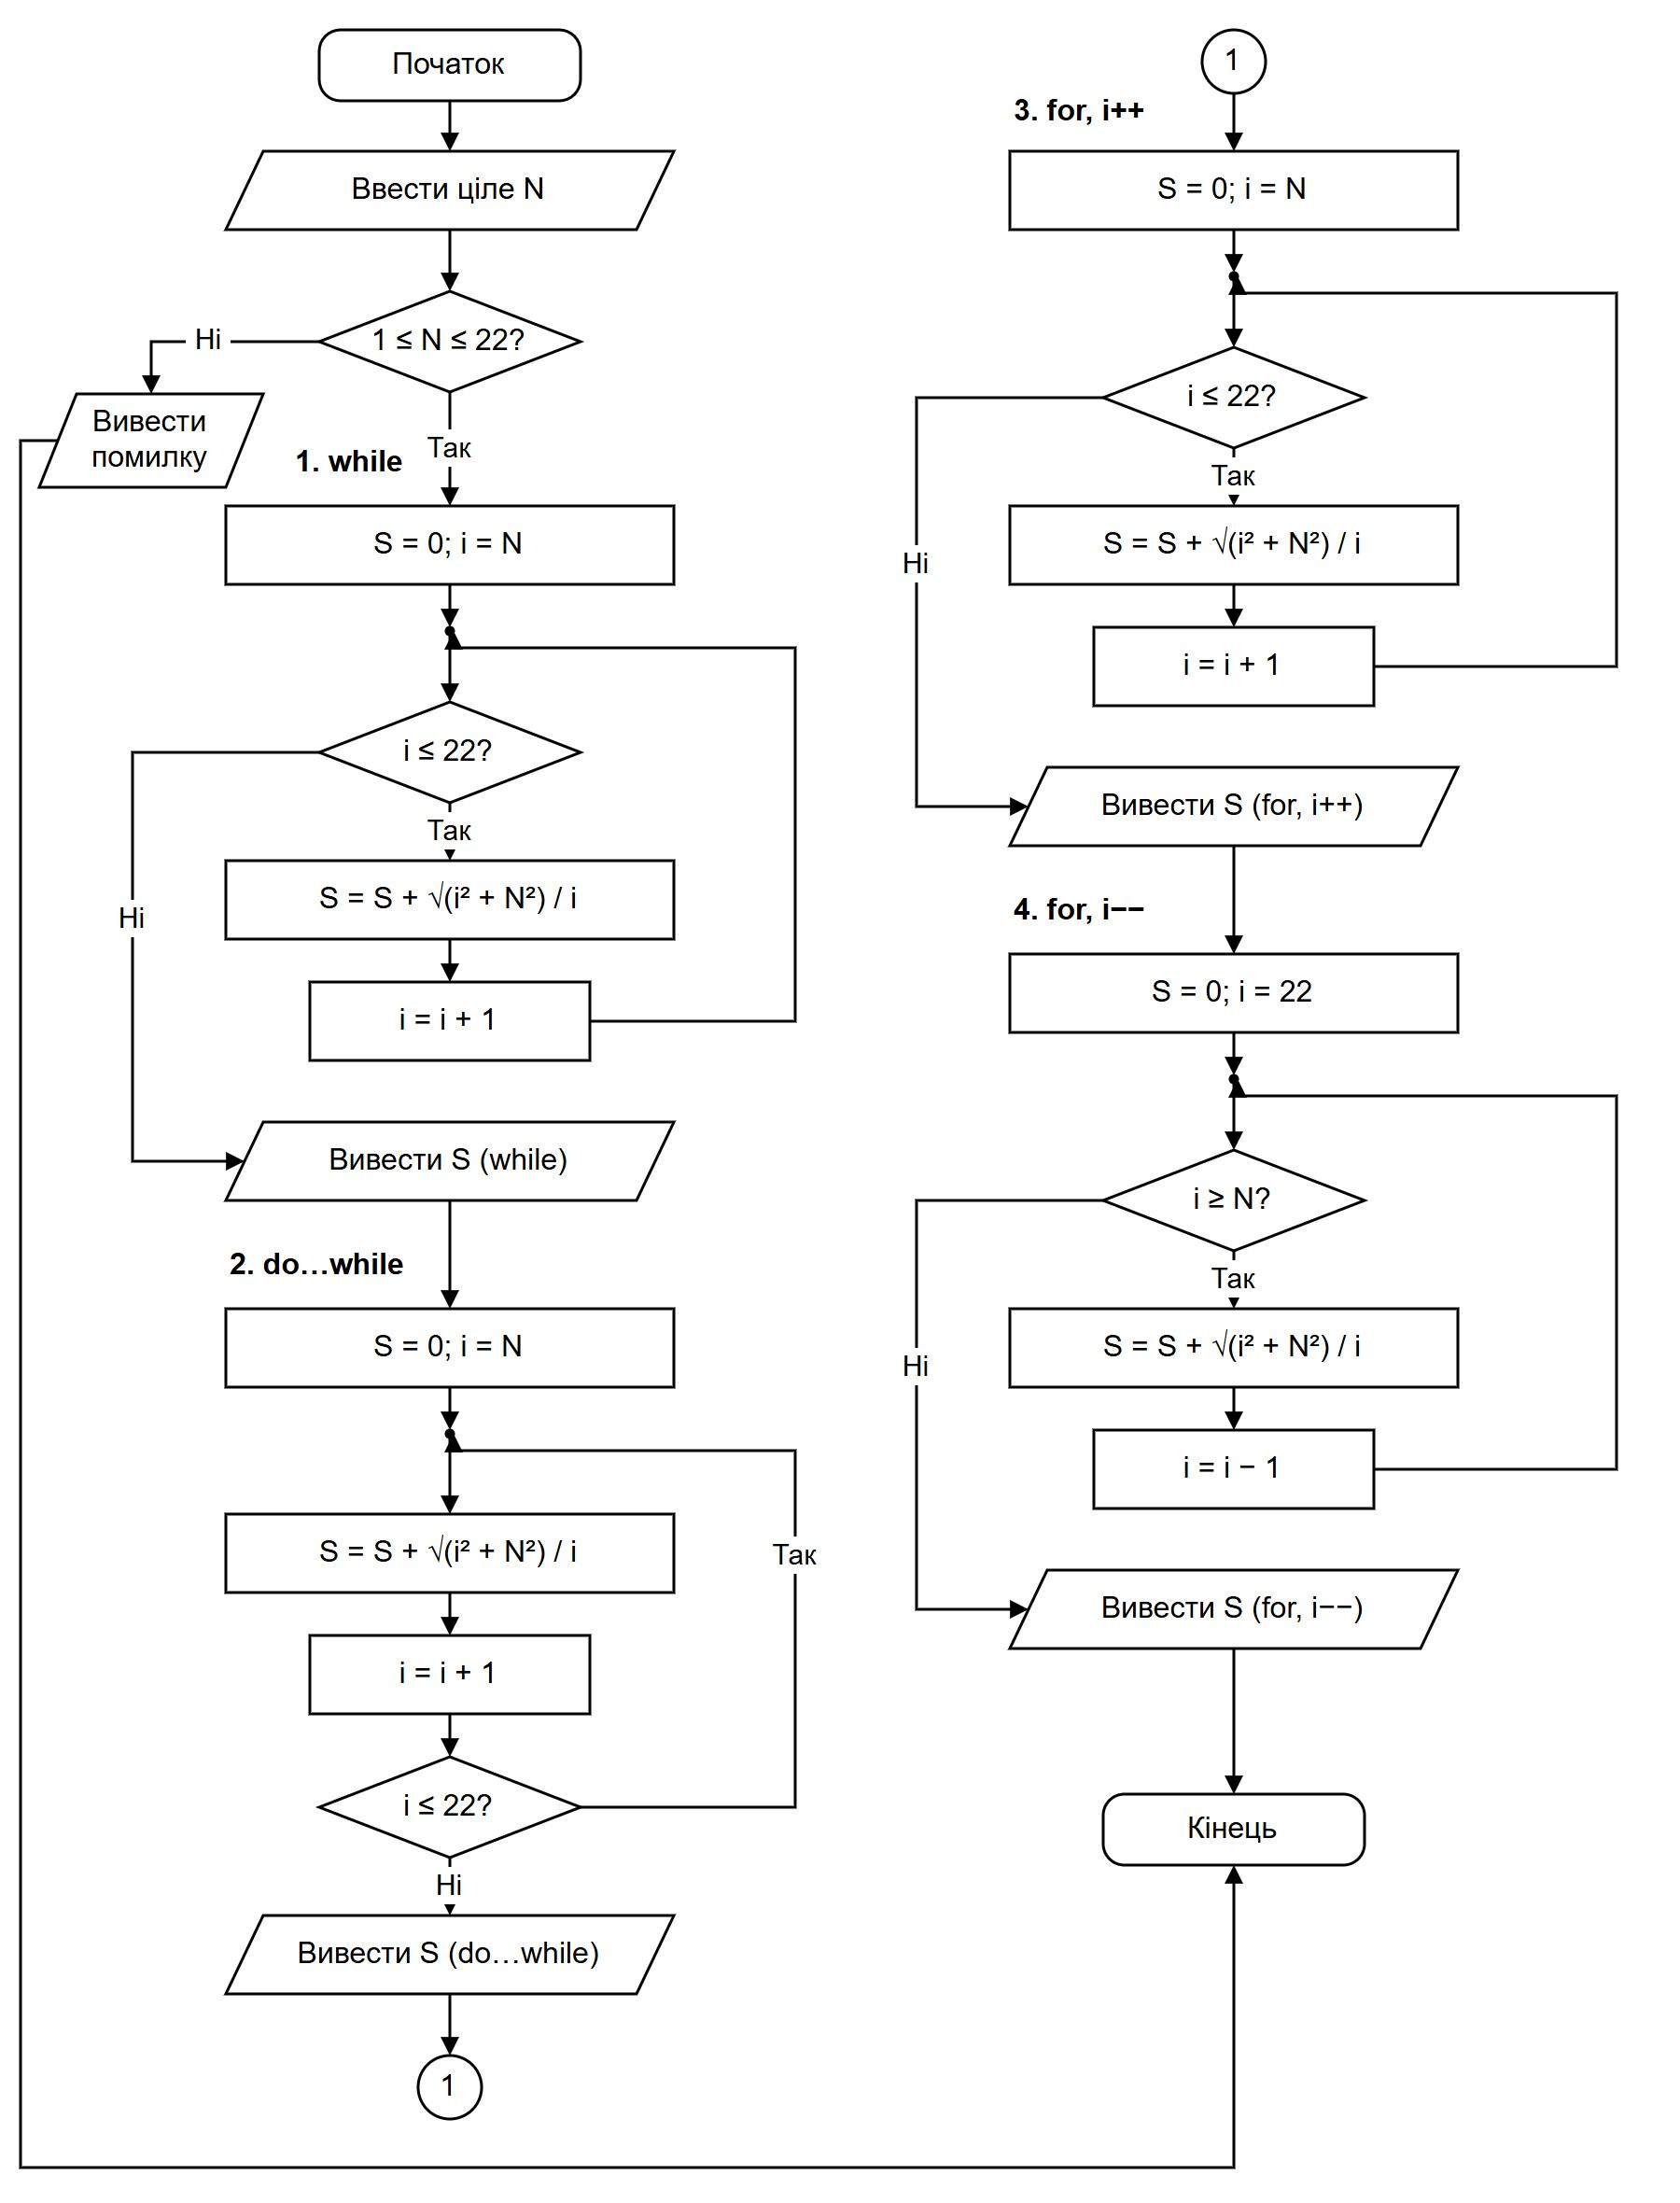
Варіант 12. Позначки 1 з’єднують ліву та праву частини схеми.
UML діаграма дії
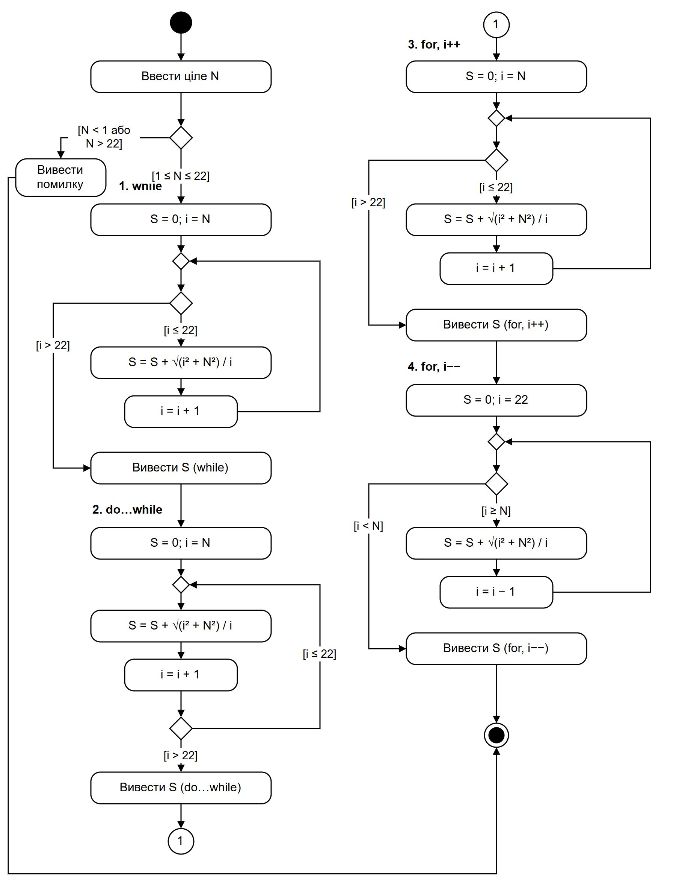
Варіант 12. Позначки 1 з’єднують ліву та праву частини схеми.
Текст програми мовою C++
// Лабораторна робота 4.1. Варіант 12
// Погонюк Ілля Олегович, група ІК-12
#include <iostream>
#include <cmath>
#include <windows.h>
using namespace std;

int main()
{
SetConsoleOutputCP(65001); // Для українських літер у консолі
int N, i;
double S;
cout << "Введіть ціле N від 1 до 22: ";
cin >> N;
if (N < 1 || N > 22) {
cout << "N має бути від 1 до 22." << endl;
return 0;
}

// 1. Цикл while
S = 0;
i = N;
while (i <= 22) {
S = S + sqrt(i * i + N * N) / i;
i++;
}
cout << "Сума (while) = " << S << endl;

// 2. Цикл do...while
S = 0;
i = N;
do {
S = S + sqrt(i * i + N * N) / i;
i++;
} while (i <= 22);
cout << "Сума (do...while) = " << S << endl;

// 3. Цикл for зі збільшенням i
S = 0;
for (i = N; i <= 22; i++) {
S = S + sqrt(i * i + N * N) / i;
}
cout << "Сума (for, i++) = " << S << endl;

// 4. Цикл for зі зменшенням i
S = 0;
for (i = 22; i >= N; i--) {
S = S + sqrt(i * i + N * N) / i;
}
cout << "Сума (for, i--) = " << S << endl;
return 0;
}
Результати виконання програми
Програму скомпільовано в Microsoft Visual C++. Перевірено чотири способи обчислення, межі допустимого діапазону та недопустимі значення N.
N | while | do…while | for, i++ | for, i−−
1 | 22.7051 | 22.7051 | 22.7051 | 22.7051
5 | 20.0014 | 20.0014 | 20.0014 | 20.0014
12 | 13.6885 | 13.6885 | 13.6885 | 13.6885
21 | 2.79666 | 2.79666 | 2.79666 | 2.79666
22 | 1.41421 | 1.41421 | 1.41421 | 1.41421
Значення наведено так, як їх виводить програма. Для N = 22 сума має один доданок: √(22² + 22²) / 22 = √2 ≈ 1.41421.
Приклад виконання для N = 12
Введіть ціле N від 1 до 22: 12
Сума (while) = 13.6885
Сума (do...while) = 13.6885
Сума (for, i++) = 13.6885
Сума (for, i--) = 13.6885
Перевірка недопустимих значень
При введенні N = 0, N = −1 або N = 23 програма виводить повідомлення «N має бути від 1 до 22.» і завершується до початку обчислень.
Висновки
Я навчився використовувати цикли while, do…while та for для обчислення суми. Реалізував чотири способи обчислення виразу для варіанта 12, перевірив межі діапазону та порівняв результати. Усі чотири способи дають однакові значення при виведенні.

